Nama: Jessica Carolline

Kelas: D

Soal Prioritas 1 (80)

1. Sebutkan dan jelaskan berbagai automation testing tool yang dapat digunakan (minimal 3)!

* JMeter: jMeter atau *The Apache JMeterTM* merupakan aplikasi open source berbasis Java yang bisa digunakan untuk performance test. jMeter juga bisa digunakan untuk melakukan load/stress testing *Web Application*, FTP Application dan Database server test.
* Postman: Postman merupakan sebuah aplikasi (berupa plugin) untuk browser chrome, fungsinya adalah sebagai REST Client atau istilahnya adalah aplikasi yang digunakan untuk melakukan uji coba REST API yang telah kita buat.
* Ranorex: *Ranorex* adalah alat yang baik untuk tes otomatisasi tidak hanya untuk terbaru, tetapi juga untuk versi awal dan sub-versi Android, mulai dari Android 2.2. Salah satu keuntungan Ranorex adalah laporan rinci dengan screenshot.
* Tricentis Tosca: Tricentis Tosca adalah alat pengujian perangkat lunak yang digunakan untuk mengotomatisasi pengujian ujung ke ujung untuk aplikasi perangkat lunak . Ini dikembangkan oleh Tricentis .
* IBM Rational Functional Tester: *IBM Rational Functional Tester* adalah alat otomatisasi pengujian yang dirancang untuk menguji aplikasi yang dikembangkan dengan menggunakan berbagai bahasa dan teknologi seperti Web, .Net, Java, Visual Basic, Siebel, SAP, PowerBuilder, Adobe Flex, dan Dojo Toolkit. IBM juga merupakan platform pengujian berbasis data untuk pengujian fungsional dan regresi.
* SoapUI: SoapUI bukan alat otomatisasi pengujian untuk pengujian Web atau aplikasi seluler; tetapi bisa menjadi alat pilihan untuk menguji API dan layanan. SoapUI mendukung layanan REST dan SOAP. Penguji otomatisasi API dapat menggunakan sumber terbuka atau versi pro. Edisi pro memiliki antarmuka yang ramah pengguna dan beberapa fitur canggih seperti wizard pernyataan, editor formulir, dan pembuat kueri SQL.
* TestComplete: *TestComplete* berguna untuk pengujian aplikasi Web, seluler, dan desktop. Penguji dapat menggunakan JavaScript, VBScript, Python, atau C ++ Script untuk menulis skrip pengujian. TestComplete juga memiliki mesin pengenalan objek yang dapat secara akurat mendeteksi elemen antarmuka pengguna yang dinamis. Mesin ini sangat berguna dalam aplikasi yang memiliki antarmuka pengguna yang dinamis dan sering berubah.
* UFT: UFT berguna untuk menguji desktop, Web, dan aplikasi seluler. UFT juga memiliki kemampuan yang baik untuk pengujian API. Dengan mendukung banyak platform untuk aplikasi target yang sedang diuji (AUT), UFT menyediakan pilihan yang nyaman untuk menguji AUT yang beroperasi di desktop, Web, dan seluler.
* Katalon Studio: *Katalon Studio* berfungsi untuk melakukan pengujian API, Web, seluler, dan pengujian aplikasi desktop. Ini juga memiliki serangkaian fitur yang kaya untuk jenis pengujian ini dan mendukung banyak platform termasuk Windows, macOS, dan Linux.
* Selenium: *Selenium* berfungsi untuk menguji otomatisasi dan dianggap sebagai standar industri untuk pengujian otomatisasi antarmuka pengguna aplikasi Web. Untuk pengembang dan penguji yang memiliki pengalaman dan keterampilan dalam pemrograman dan scripting, Selenium menawarkan fleksibilitas yang tidak terlihat dalam banyak alat dan kerangka kerja otomatisasi pengujian.

Sumber: https://toghr.com/10-tools-testing-terbaik/

1. Tuliskan secara lengkap kesimpulan dari gambar berikut!

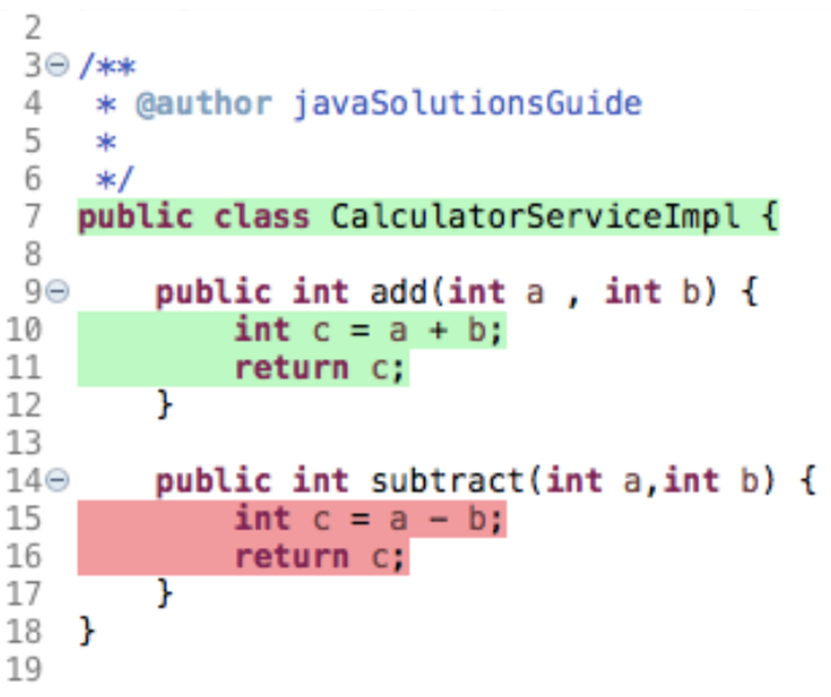

Soal Prioritas 2 (20)

1. Tuliskan secara lengkap kesimpulan dari gambar berikut!

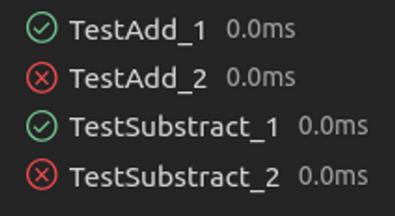

Soal Eksplorasi (20)

1. Tulis kesimpulan dari hasil pengujian berikut.

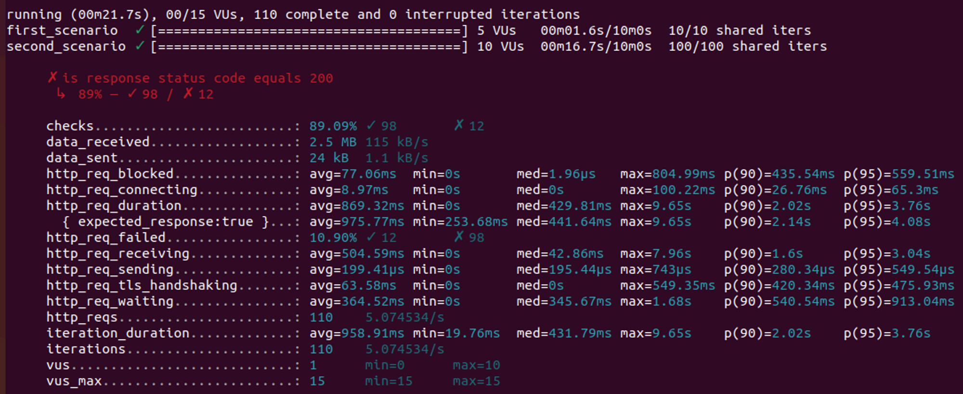

Soal Software Testing as a Career Path

1. Sebutkan berbagai skill yang dibutuhkan untuk menjadi seorang software tester!

* Hard Skill: mengerti software engineering, Memahami Proses Bug Tracking, Ticketing dan Testing, memahami produk, time management.
* Soft skill: komunikasi, kemampuan analisis dan berpikir logis, memiliki ingin tahu dan keinginan untuk belajar, kreatif, presisi dan toleransi, memiliki etos kerja, mampu bekerja dalam tim.